|  |  |
| --- | --- |
|  | THỰC HÀNH QGIS  XUẤT BẢN ĐỒ TỪ QGIS LÊN GEOSERVER |

Họ và tên Sinh viên: Nguyễn Công Cường, Văn Phú Long

Mã Sinh viên: 102200013, 102200023

Nhóm học phần: 20Nh10

Kết quả:

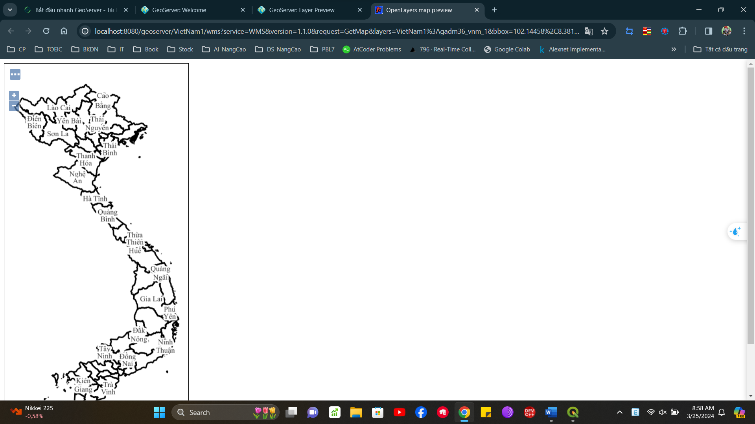

**Quá trình:**

